
Estado do Tocantins
Poder Legislativo

EXCELENTÍSSIMO SENHOR PRESIDENTE DA ASSEMBLEIA LEGISLATIVA DO ESTADO DO TOCANTINS.

Requer ao Presidente da Assembleia Legislativa do Tocantins o envio de expediente ao Senhor Governador do Estado do Tocantins que desenvolva um projeto de incentivo a Adoção Tardia.

O Deputado que o presente subscreve vem nos termos regimentais desta Augusta Casa de Leis, após anuência do Plenário vem requerer a Vossa Excelência o envio de expediente ao Senhor Governador do Estado do Tocantins que desenvolva um projeto de incentivo a Adoção Tardia.

JUSTIFICATIVA
Essa iniciativa busca sensibilizar sobre a importância da adoção de crianças e adolescentes que frequentemente aguardam mais tempo por um novo lar. É crucial sensibilizar e conscientizar a população. Precisamos superar a resistência em adotar crianças que já não são mais bebês e ao disseminar informações e desmistificar medos, facilitando esse caminho.

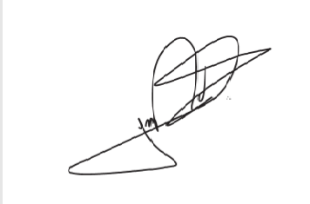
JORGE FREDERICO
Deputado Estadual

